Trabajo Practico n°3: Búsqueda y Descarga
Integrantes: Gauana – Scripponi – Angeloni – Cortinez – Condori – Cabrera

Sujetador para mascarilla de protección del Instituto de Innovación e Investigación Parc Taulí:

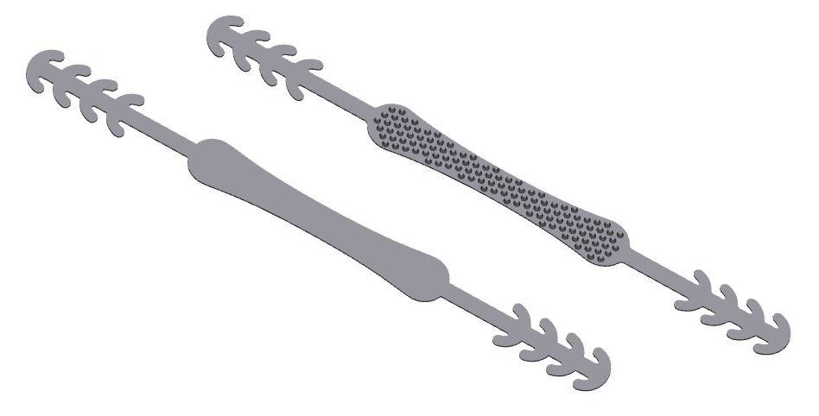
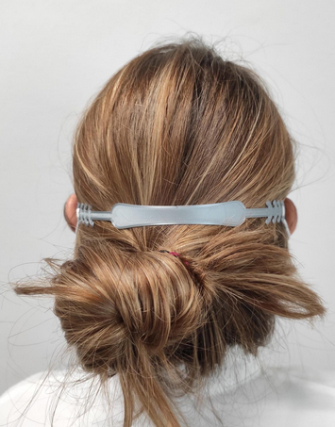
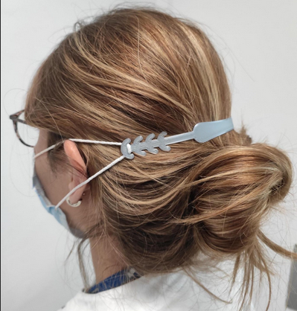
NECESIDAD: El uso prolongado de las mascarillas de protección durante largos períodos de tiempo puede causar dolor, irritación y dermoabrasión en la piel de la oreja con el personal sanitario. Esta solución lleva la presión de la sujeción detrás de la cabeza para liberar la presión de la oreja.

VALIDACIÓN: La utilidad clínica de esta pieza ha sido comprobada en el Parc Taulí con PLA para FDM.

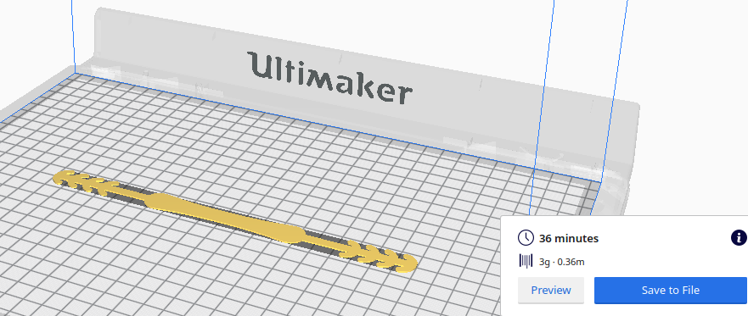
Imagen Obtenida con el Software Cura.

